Консультация для родителей

«Сюжетно-ролевая игра или зачем нужно играть с детьми?»

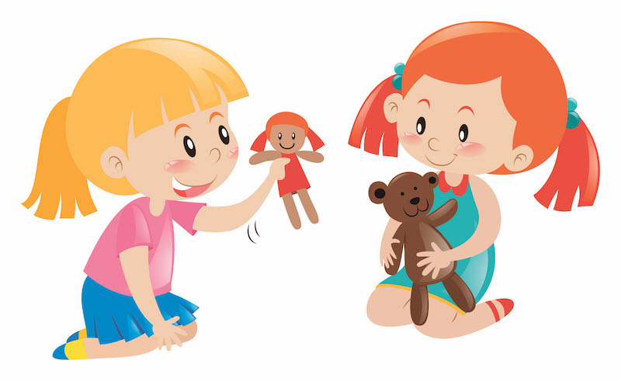

Какие сюжетно-ролевые игры можно организовать дома и как родителям научить ребенка играть в сюжетно-ролевые игры? Для чего нужно играть с ребенком?
Сюжетно-ролевая игра – это деятельность, в которой дети берут на себя те или иные функции взрослых людей в специально создаваемых ими игровых воображаемых условиях воспроизводят деятельность взрослых и отношения между ними. Ребенок учится не только вступать в контакт и вести разговор с собеседником, но и внимательно слушать, использовать мимику и жесты для более эффективного выражения своих мыслей.
Игра является характерной формой деятельности детей дошкольного возраста. В играх происходит становление ребенка как личность. В ролевых играх между детьми складываются отношения сотрудничества, взаимопомощи, заботы и внимания друг к другу. В дошкольном возрасте общение детей становится более продолжительными, а игры разнообразны. Переход на новую игровую форму общения, которая характеризуется в самостоятельности ребенка. В играх ребенок учиться воспринимать и передавать информацию, следить за реакцией собеседника. В этом возрасте расширяется круг общения ребенка. Дети в совместных играх присматриваются друг к другу, оценивают друг друга, в зависимости таких оценок проявляют или не проявляют взаимные симпатии.
Сам ребенок научиться играть в сюжетно-ролевые игры не сможет, а если сможет, то его игры будут бедные по содержанию и непродолжительные по времени. Это происходит из-за того, что ребенок еще не освоил мир вокруг себя. У ребенка еще не сложились представления о том мире, в котором существуют взрослые. Чем больше вы будете играть и давать ребенку знаний о взрослой жизни, тем разнообразней, интересней будут его игры.
Какие сюжетно-ролевые игры можно организовать дома и как родителям научить ребенка играть в сюжетно-ролевые игры?
В 5-7 лет сюжеты игр становятся развернутыми, появляется их детализация. Дети вносят все больше и больше предложений в игру, поэтому игра становится продолжительней по времени и интересней по сюжету. Все события для игр дети берут из реальной жизни.
От фантазии, творческого потенциала родителей будет зависеть разнообразие игр в семье: кто-то с увлечением займётся строительством космического корабля, кто-то станет доктором и примется лечить игрушки, а кто-то поиграет с ребёнком в магазин, в библиотеку. Таким образом, родители познакомят детей с миром ситуаций, встречающихся в повседневной жизни, разовьют воображение ребёнка, а также у детей появится возможность примерить на себя роль взрослого.
Сколько времени нужно уделять игре?
Каждый ребёнок индивидуален, поэтому временных ограничителей для проведения игры нет. Как правило, любой родитель способен понять, в какой момент ребёнку наскучила игра, и тогда нет смысла продолжать её дальше.
Роль родителей в игре
Самое очевидное влияние взрослого на сюжетно-ролевую игру - это её зарождение, когда родитель имеет возможность показать, как и во что можно играть. Учитывая то, что ребёнок склонен к подражанию, то давая направление сюжетно-ролевой игре, взрослый получает в руки мощный инструмент влияния на будущие наклонности ребёнка, таким образом, его воспитывая.
Родителям стоит запомнить три правила, действующие при организации игр:
1.Игра не должна строиться на принуждении.
2.Игра — творческий процесс, не надо загонять ребёнка в жёсткие рамки.
3.Старайтесь, чтобы игра имела развитие.
Умение начать игру также важно, как и умение прекратить, или перевести ее в другое русло. На вопрос, сколько времени играть с ребенком в сюжетно-ролевые игры, любой психолог ответит: «столько, сколько ему необходимо».
Если вы замечаете, что ребенок уже несколько недель играет в одну и ту же ролевую игру, например, в магазин, при этом игра не имеет развития, и он прокручивает одни и те же сюжеты — пора вмешиваться. Для начала необходимо помочь развить игру, изменить игровую ситуацию, добавить, например, новых героев. Можно стать директором магазина, и объявить о том, что в магазине открывается новый отдел, в котором будут продаваться свежие хлебобулочные изделия. Предложите ребёнку начать выпекать хлеб, булочки, пирожные. Так вы вовлечёте ребёнка в другую ситуацию.
Не стоит чрезмерно бояться повторов: если ребенок, «ставший поваром», второй день жарит блины – не страшно, он просто запоминает и тренирует полученный навык. Просто тихонечко отойдите и дайте ему самому развивать игру. Поощряйте это.
Умение удерживать игру также важно, как и умение прекратить, или перевести ее в другое русло.
Постоянное присутствие взрослого, когда ребенок, охотится за пиратами вовсе не обязательно. Ребенок должен учиться развивать свою фантазию и логическое мышление самостоятельно. Взрослый – это наблюдатель, который способен изменить или исправить ситуацию. Взрослый – это могущественный, но второстепенный герой ролевых игр по сравнению с ребенком, который непременно — главный герой.
Также вмешиваться взрослому разумно, если игра становится слишком жестокой и злой, герои превращаются в злодеев. Но не торопитесь бежать к своему «монстру» и останавливать игру! Вспомните, хорошо ли вы ему объяснили понятия добра и зла, хорошего и плохого. Ведь все эти понятия – не самое простое из того, что должен понимать дошкольник. Еще приглядитесь внимательней, в каких героев он превратился: может быть, это «чудище» вовсе не злое? В современных мультфильмах внешний образ и даже имена обманчивы. Поэтому старайтесь контролировать литературу и зрелища, которые получает ваш ребёнок. И если уж он «прилип» к какому-нибудь сомнительному мультику, посмотрите его вместе с малышом. Ваши отрывочные замечания по поводу поведения героев, будьте уверены, запомнятся. Если очевидно, что ребенок сознательно играет в жестокую и злую игру, дайте ему выговориться, может это – скопившаяся агрессия и ей необходим выход. Подумайте над её природой. Затем заинтересуйте ребенка новой интересной игрой.
По тому, как и во что, играет дошкольник можно поверхностно судить о его развитии, а также не требовать от него слишком многого в игре.
Самая, пожалуй, древняя сюжетно-ролевая игра – это игра в «семью». Обычно ребенок сам начинает в нее играть, и от родителя требуется только ее контролировать, а также постараться понять, как он оценивает родителей и близких, не существуют ли какие-либо проблемы.
Игра в «семью» уместна и для обычного семейного вечера, и для веселого времяпрепровождения с гостями. Для начала распределите роли между участниками. Причем папой может быть и ребенок, а настоящая мама может исполнять роль маленькой доченьки. Войти в роль помогут ролевые атрибуты: одежда, игрушки, личные вещи и т. д. Важно перед началом игры проговорить основные действия той или иной роли. Например, папа ходит на работу, помогает выполнять домашние дела, ремонтирует мебель, мастерит. Мама — хозяйка в доме, готовит еду, стирает, убирает, смотрит за детьми. Ребенок играет, ходит в детский сад, помогает маме, шалит. А еще в семье могут быть дедушка, бабушка, тетя, собака, кошка и т. д.
В «семью» можно играть по-разному. Все зависит от настроения и фантазии. Можно играть не только в «настоящую» семью, но и в «кукольную», «звериную».
Через ролевую игру ребенка можно знакомить с различными профессиями, особенно, если их представителем является кто-то из родителей. Классические примеры: игра в пожарных, врачей, полицейских и прочее.
Сюжетно-ролевую игру можно провести даже в самом ограниченном пространстве (например, в автомобиле, во время длинного путешествия). Для этого вам хватит … рук. Вспомните: большой и средний палец – это ноги, а указательный голова. Раз-два, и человечки готовы, придумайте им роли и вперед, преодолевать самые разные препятствия. В этой игре большим плюсом является возможность физического контакта родителя с ребенком.
Также очень важно помогать или хотя бы не препятствовать строительству домика для ребенка – под столом, накрытым тканью, из стульев – вариантов масса. Даже взрослым необходимо пространство для уединения, где можно чувствовать себя защищенным, дошкольнику же особенно это важно. Это место, которое он может осознавать, как «свое», чего он ощутить не может, даже в собственной комнате.
Итак:
• старайтесь постепенно усложнять игры, чтобы ребенок развивался.
• создайте домашнюю систему игр с ребенком. В одни игры играет папа, в другие мама, в какие-то бабушки, дедушки, а в некоторые рекомендуется играть всей семьей.
• старайтесь даже в ролевую игру вносить элементы соперничества
• оказывайте внимание и уважение ко всем детским играм
• проявляйте инициативу и желание участвовать в игре
• сопереживайте чувствам ребенка
• папам необходимо минимум 20 минут в день играть с ребенком
• место для ролевой игры принципиального значения не имеет
• игры должны периодически повторяться, чтобы ребенок понял, чему он научился.

Удачи вам, дорогие родители!


